ПРИЛОЖЕНИЕ
к постановлению Администрации
городского округа Самара
от 31.12.2013 № 1951

Схема расположения остановок общественного транспорта
«Дом Дружбы Народов»

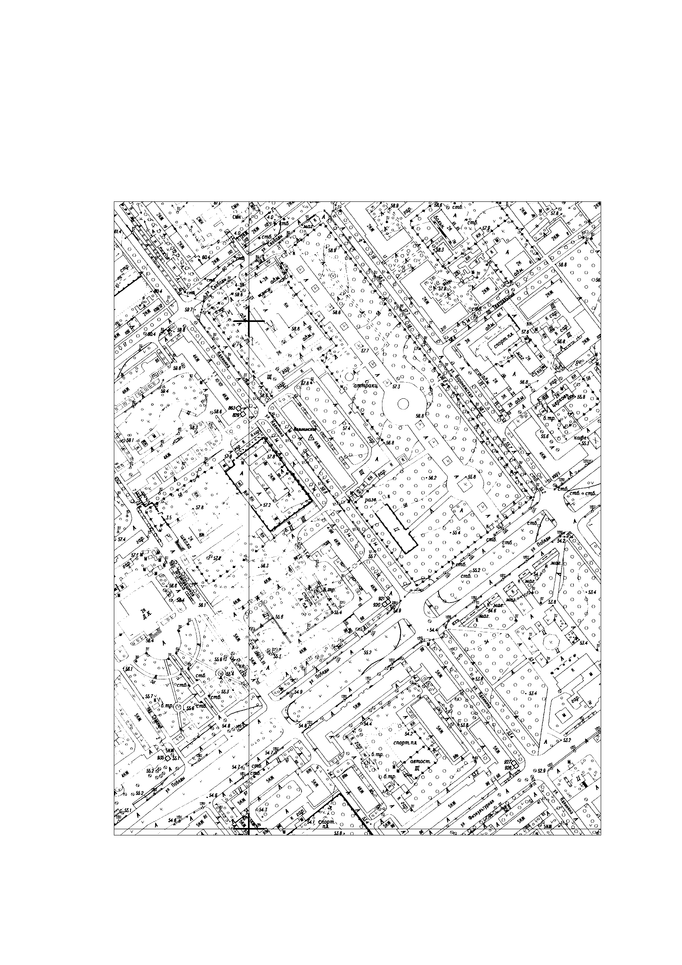
ул. Победы
остановка общественного
транспорта «Дом Дружбы Народов»
ул. Калинина
ул. Воронежская
сквер им. Калинина

Первый заместитель Главы
городского округа Самара А.В.Карпушкин

